**Дата 24.01.2018**

**Документ Чертеж D:\Мои документы\Чертежи\2015\Европа\Ф 928 мм № КР-0062-15 (ВА004) коорд точки.cdw\Ширяева О.Г. тел.: 265-74-74**

**-------------------------------------------------------------------------------------------------------------------------------------------------**

**Координатные точки**

**Точка 1**

x = 0.000000 мм

y = 0.000000 мм

**Точка 2**

x = 92.500000 мм

y = -24.500000 мм

**Точка 3**

x = 125.916156 мм

y = -24.500000 мм

**Точка 4**

x = 134.467419 мм

y = 29.490555 мм

**Точка 5**

x = 167.554979 мм

y = 57.750000 мм

**Точка 6**

x = 169.488011 мм

y = 57.750000 мм

**Точка 7**

x = 231.809244 мм

y = 86.457750 мм

**Точка 8**

x = 270.000000 мм

y = 104.050000 мм

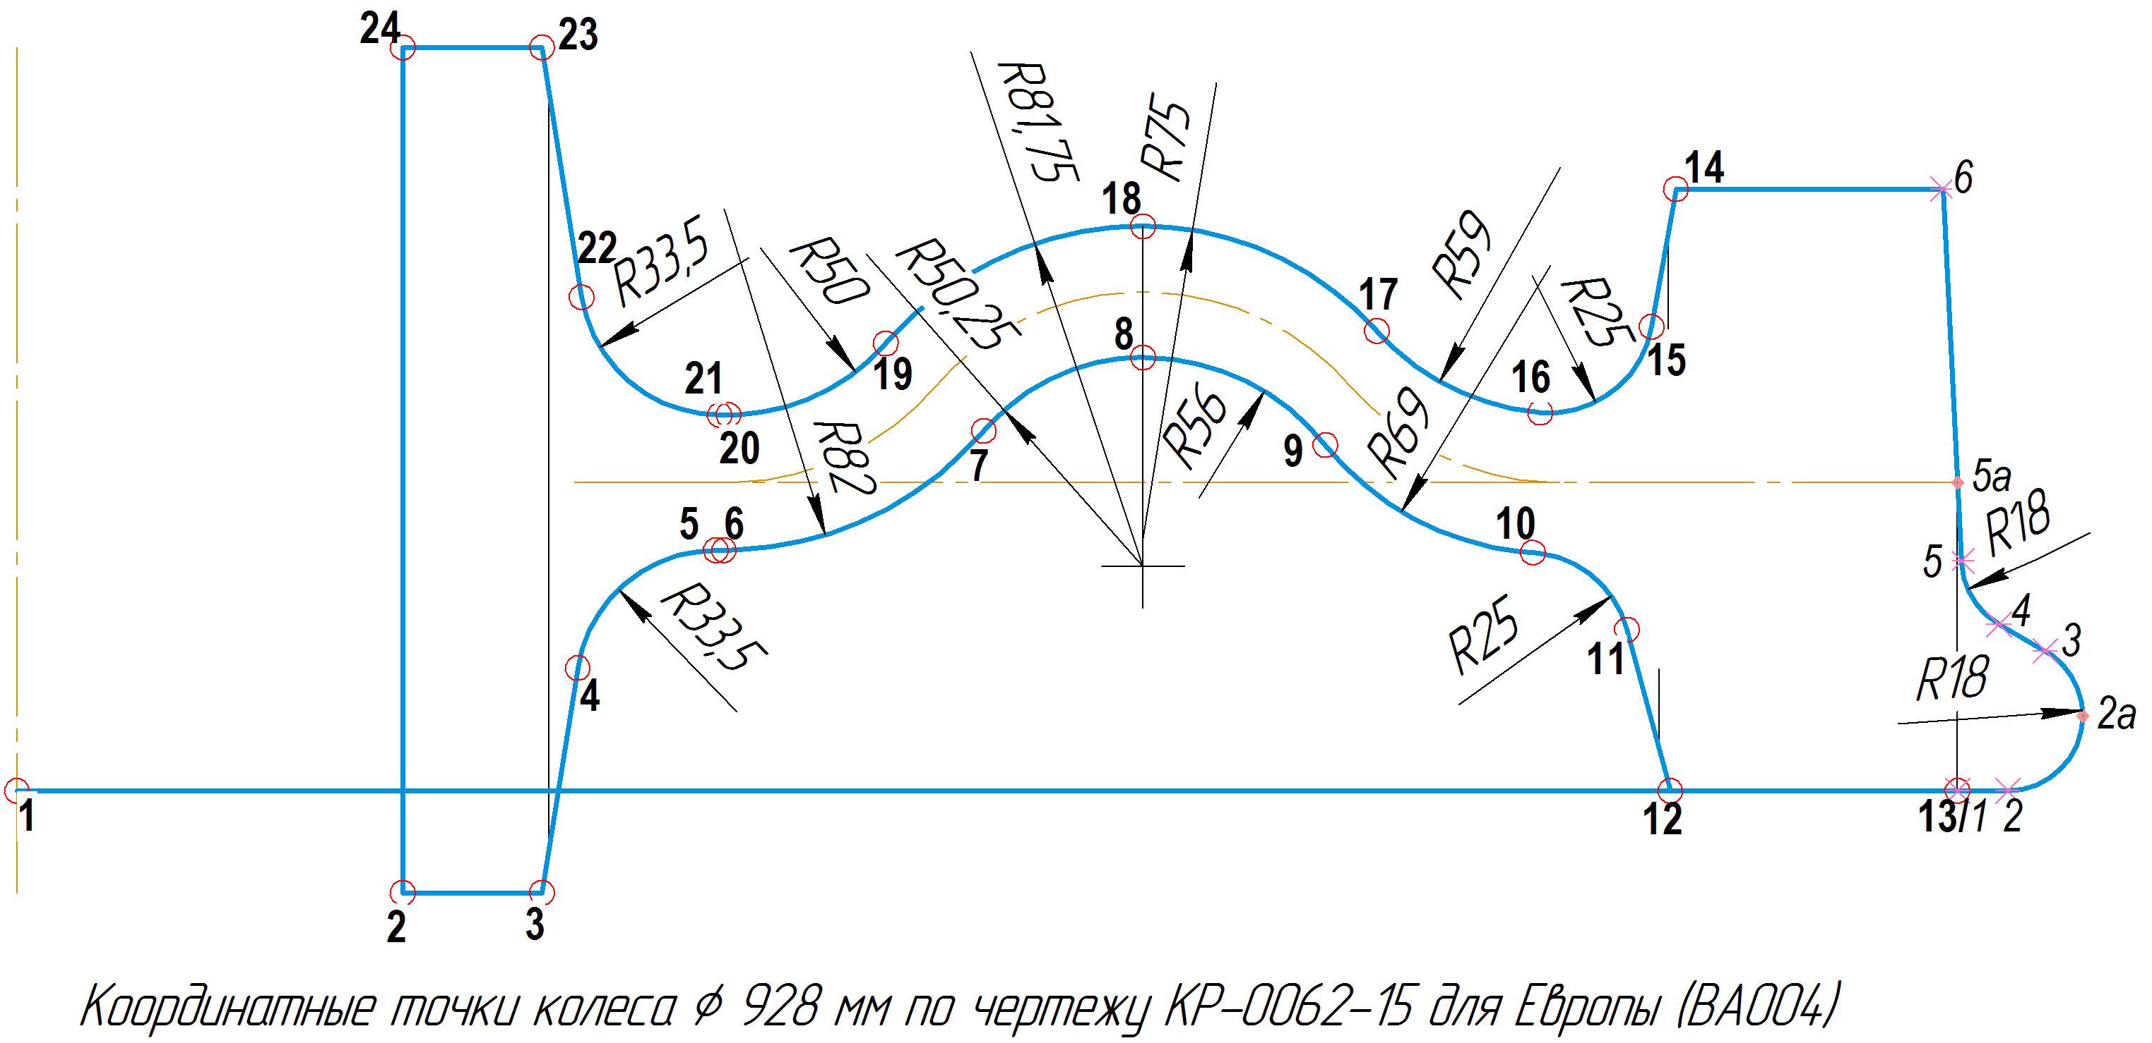

**Точка 9**

x = 313.751247 мм

y = 83.004662 мм

**Точка 10**

x = 363.436228 мм

y = 57.203138 мм

**Точка 11**

x = 386.054372 мм

y = 38.720476 мм

**Точка 12**

x = 396.429492 мм

y = 0.000000 мм

**Точка 13**

x = 465.300000 мм

y = 0.000000 мм

**Точка 14**

x = 397.763270 мм

y = 144.500000 мм

**Точка 15**

x = 391.928398 мм

y = 111.408796 мм

**Точка 16**

x = 365.256128 мм

y = 90.834363 мм

**Точка 17**

x = 326.025575 мм

y = 110.411157 мм

**Точка 18**

x = 270.000000 мм

y = 135.550000 мм

**Точка 19**

x = 208.310165 мм

y = 107.441651 мм

**Точка 20**

x = 170.579378 мм

y = 90.250000 мм

**Точка 21**

x = 168.505285 мм

y = 90.250000 мм

**Точка 22**

x = 135.417726 мм

y = 118.509445 мм

**Точка 23**

x = 125.916156 мм

y = 178.500000 мм

**Точка 24**

x = 92.500000 мм

y = 178.500000 мм

***Профиль***

***Точка 1***

*x = 0.000000 мм*

*y = 0.000000 мм*

***Точка 2***

*x = 12.000000 мм*

*y = 0.000000 мм*

***Точка 2а***

*x = 30.000000 мм*

*y = 18.000000 мм*

***Точка 3***

*x = 21.000000 мм*

*y = 33.588457 мм*

***Точка 4***

*x = 9.943657 мм*

*y = 39.971840 мм*

***Точка 5***

*x = 0.939342 мм*

*y = 55.197329 мм*

***Точка 5а***

*x = 0.000000 мм*

*y = 74.000000 мм*

***Точка 6***

*x = -3.522033 мм*

*y = 144.500000 мм*